Tarea de fin de semana 6to. Grado
Fecha: 10 de septiembre de 2026
Fecha de entrega: 14 de septiembre de 2026
Notif: ………………………………………………………………….

Actividades
1. Estudia las tablas del 2 al 9 oral con nota durante la semana
2. Ordena y resuelve
a. 7.524 : 14 =
b. 10.579 : 45 =
c. 425 x 42 =
d. 8.945 x 87 =
3. Busca las palabras resaltadas en la sopa de letras
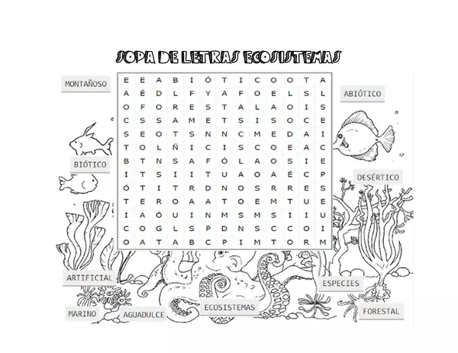
4. Elije 3 palabras y busca su significado en el DICCIONARIO
5. Pinta las imágenes
6. Busca, recorta y pega un ecosistema natural.


